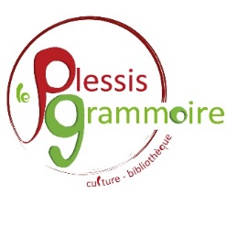

Fermeture exceptionnelle de la médiathèque le **vendredi 8 août 2025**

Merci de votre compréhension.